< REPORT 자펀드보고 >
■ 자펀드 수탁
• 실물자료 조회 월별(업로드)
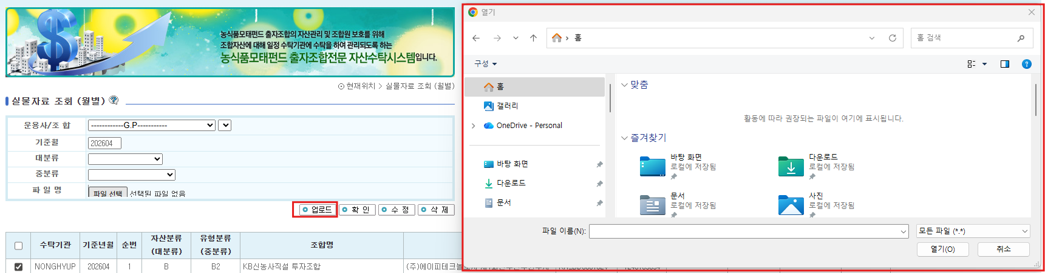

• 실물검증비교조회
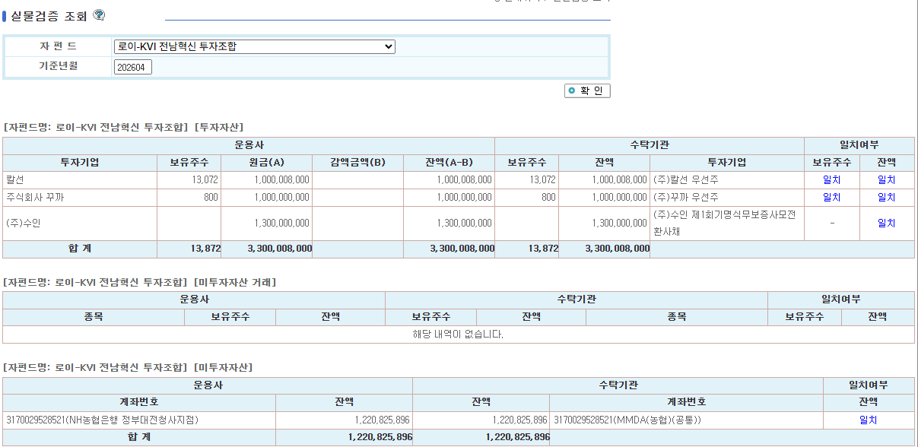

• 공통코드조회
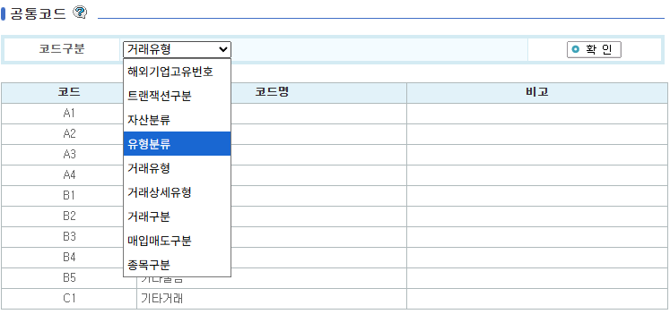
• 자펀드코드조회
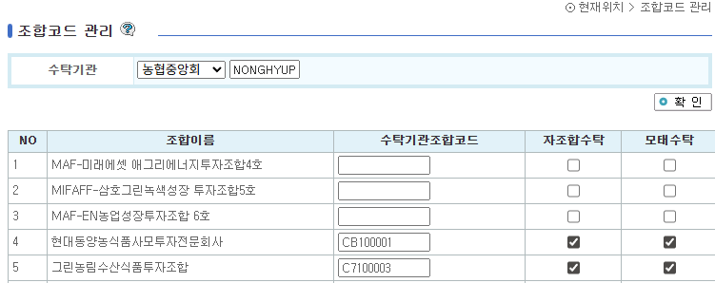

■ 모태펀드 수탁
• 모태수탁 공통코드
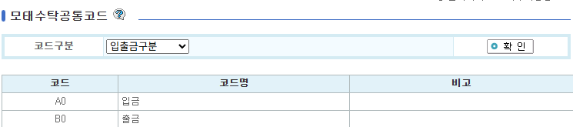
• 계좌정보 관리
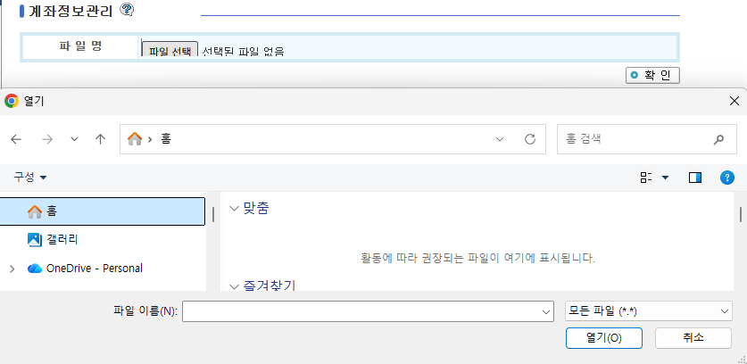

• 계좌정보 조회
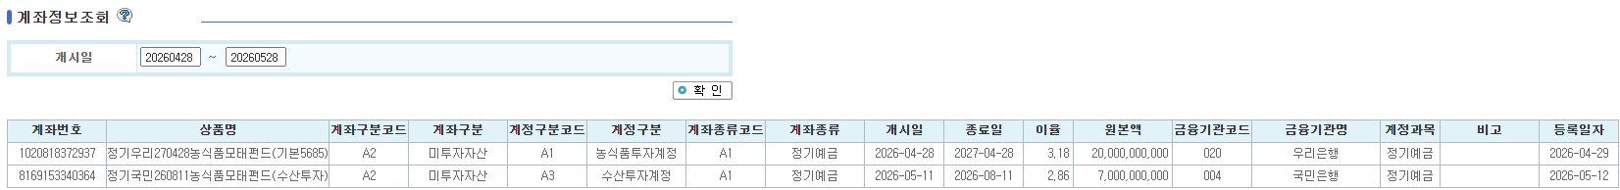

• 입출금정보 관리
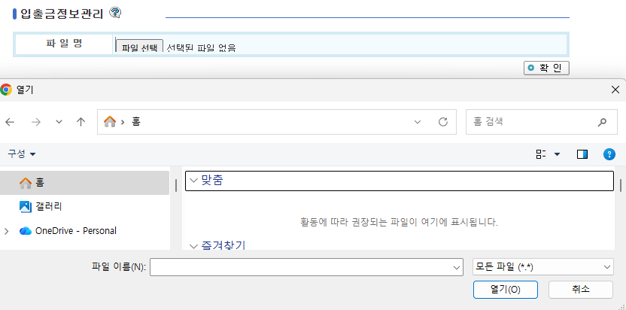

• 입출금정보 조회
